ASTER — Fiches descriptives du rôle Gestionnaire
Ce document décrit uniquement les fonctionnalités attribuées au profil Gestionnaire. Le gestionnaire intervient sur l’ensemble du parc, sans restriction à un bâtiment. Il ne dispose ni du droit de suppression des matériels ni des fonctions de supervision des processus.
Périmètre du rôle : Gestion globale du parc matériel : créer, consulter, modifier, rechercher, gérer les stocks, affecter, déplacer, importer en JSON, consulter les tableaux de bord du parc et des remontées, consulter les PDF d’état des lieux et traiter les remontées.
Fonctionnalités accessibles selon les RG et DCU
• Gérer les matériels : création, consultation, modification, recherche, affectation, déplacement, affectation groupée et gestion du stock.
• Importer des matériels en JSON ; l’import est appliqué immédiatement.
• Consulter le tableau de bord du parc et filtrer les matériels par salle.
• Consulter les PDF d’état des lieux et le tableau de bord des remontées ; assurer le traitement des remontées.
• Recevoir les alertes de garantie dans le cadre du bonus de gestion des garanties.

FICHE DESCRIPTIVE — GESTIONNAIRE
Cas d’utilisation : ASTER-UC-01 — Gérer le parc matériel
Rédacteur : Équipe projet ASTER | Projet : ASTER | Date et version : 03/11/2026 — v2.0
Description
EN TANT QUE : Gestionnaire
JE SOUHAITE : rechercher, enregistrer, consulter, modifier, affecter, déplacer les matériels, gérer les stocks et réaliser des affectations groupées
AFIN DE : maintenir un inventaire fiable et connaître la localisation des équipements sur l’ensemble du parc
Acteur(s) secondaires : Administrateur pour les actions réservées à son profil ; service de données ASTER
Critères d’acceptation (résultats attendus)
• Le gestionnaire intervient sur l’ensemble du parc, sans restriction à un bâtiment.
• L’identifiant interne est généré automatiquement par ASTER ; il est consultable et jamais saisi.
• Le modèle, la date de réception et l’indication « hors service : oui/non » sont obligatoires ; « non » est la valeur par défaut.
• Le numéro de série et la marque sont facultatifs ; le modèle peut être une désignation simple.
• Un matériel est affecté au maximum à une salle ou reste en stock sans localisation ; il n’est pas affecté à une personne, une école ou directement à un bâtiment.
• Le gestionnaire peut créer, consulter et modifier les matériels, mais ne peut pas les supprimer.
• Le gestionnaire peut gérer les stocks, affecter et déplacer les matériels ; les affectations prennent effet immédiatement, sans validation préalable.
• Une affectation groupée peut concerner plusieurs matériels. L’import JSON est accessible au gestionnaire et ses données sont appliquées immédiatement.
• Le tableau de bord du parc présente l’état des stocks et permet un filtrage par salle.

Règles de gestion métier (références)
• RG-01 à RG-10 ; RG-16 à RG-18 ; RG-25 à RG-29 ; RG-36 ; RG-60 à RG-62.

Besoins non fonctionnels
• Application web utilisée depuis Firefox, dans les versions installées sur les postes de l’équipe.
• ASTER est destiné à un réseau interne NP disposant d’un accès à Internet.
• Chaque utilisateur ASTER dispose d’un login et d’un mot de passe et d’un seul profil parmi administrateur, gestionnaire et formateur.
• Les mécanismes techniques précis d’authentification, l’hébergement, les flux réseau, les volumes et les objectifs de performance restent à préciser.
• Aucun historique des mouvements n’est confirmé dans le périmètre actuel ; la journalisation est un bonus éventuel.

Besoins en IHM
• Tableau de bord du parc, liste et recherche des matériels, filtres, fiche détaillée, création et modification.
• Actions d’affectation, déplacement, affectation groupée, consultation de l’état du parc.
• Les actions de suppression doivent être absentes ou inaccessibles au gestionnaire.
• Dans le prototype, les champs obligatoires doivent être complétés selon RG-05 et RG-08.

Maquettes IHM
Les captures sont issues de aster-ihm-temporaire.html. Le prototype montre une action Supprimer sur la fiche : cette action ne doit pas être accessible au Gestionnaire (RG-17).
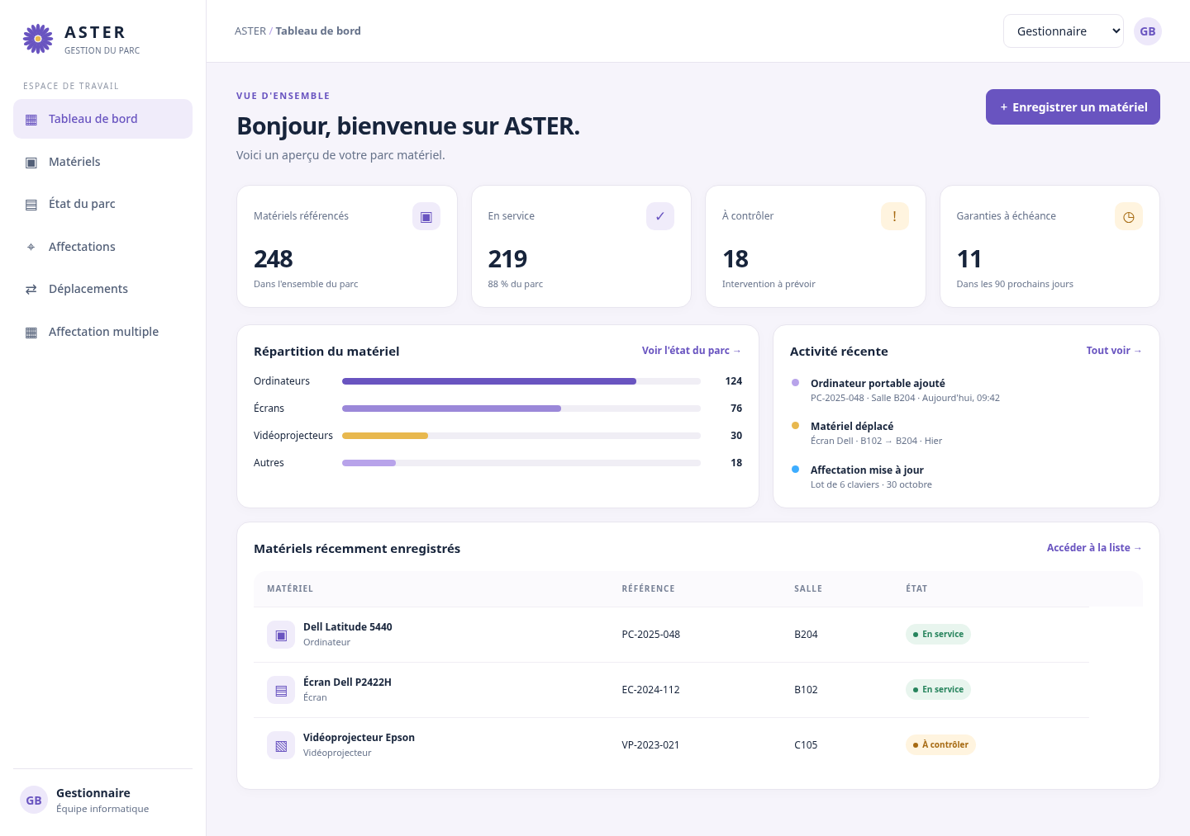  Tableau de bord du parc  Indicateurs de démonstration. | 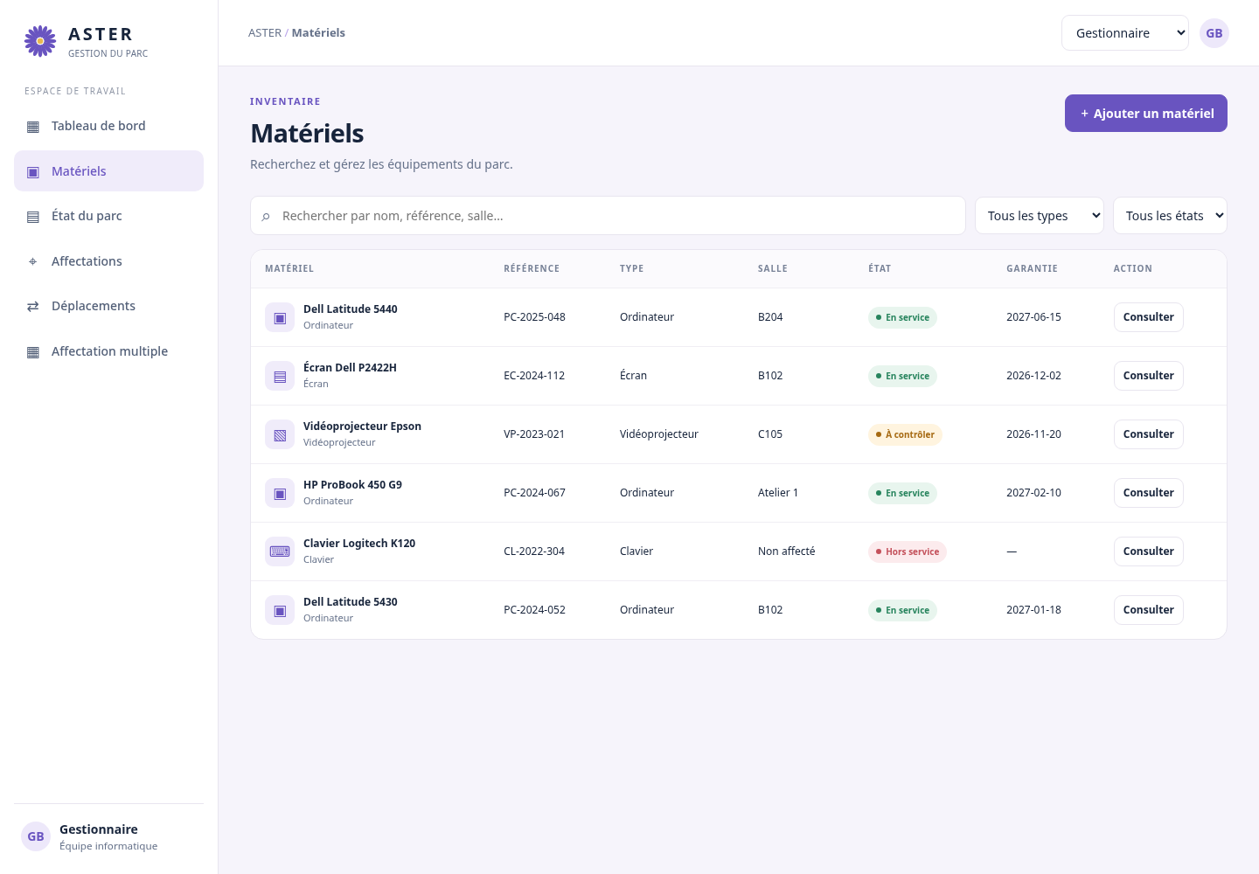  Liste, recherche et filtres  Vue de l’inventaire.

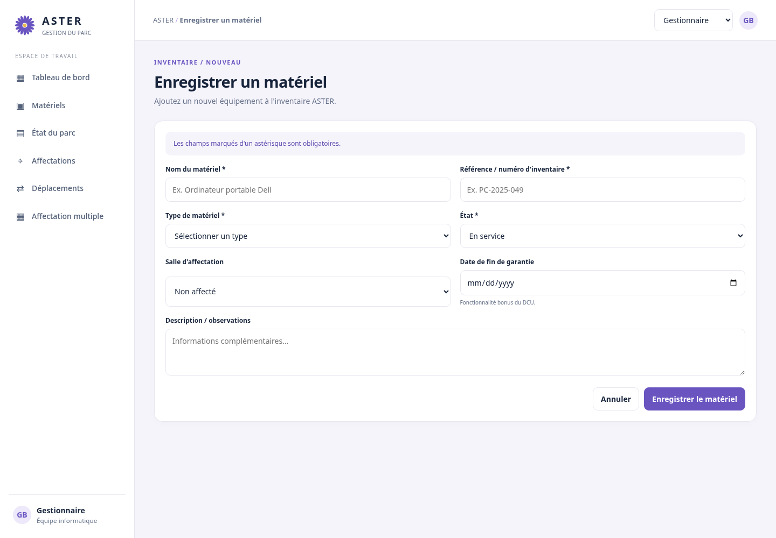  Formulaire de création  À compléter selon les champs obligatoires. | 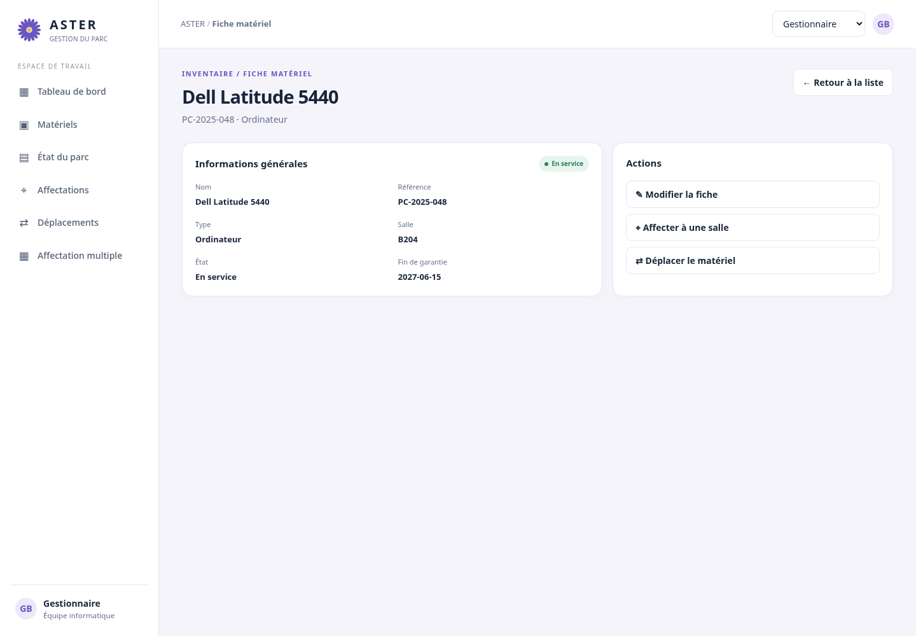  Fiche détaillée  L’action Supprimer doit être masquée pour le gestionnaire.

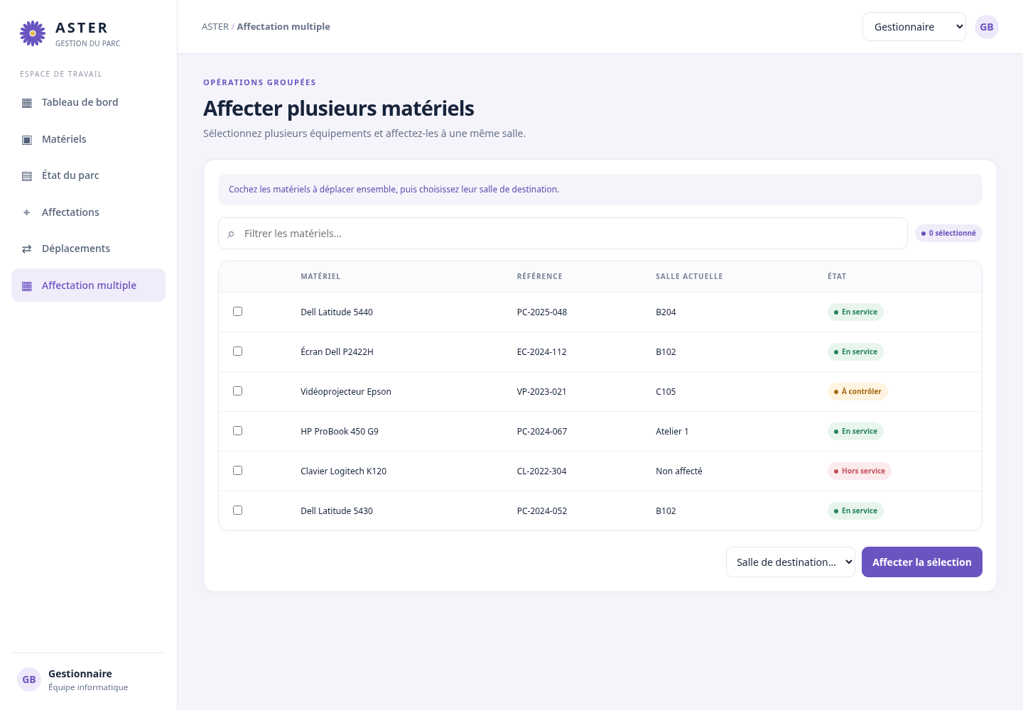  Affectation groupée  Sélection de plusieurs matériels. | 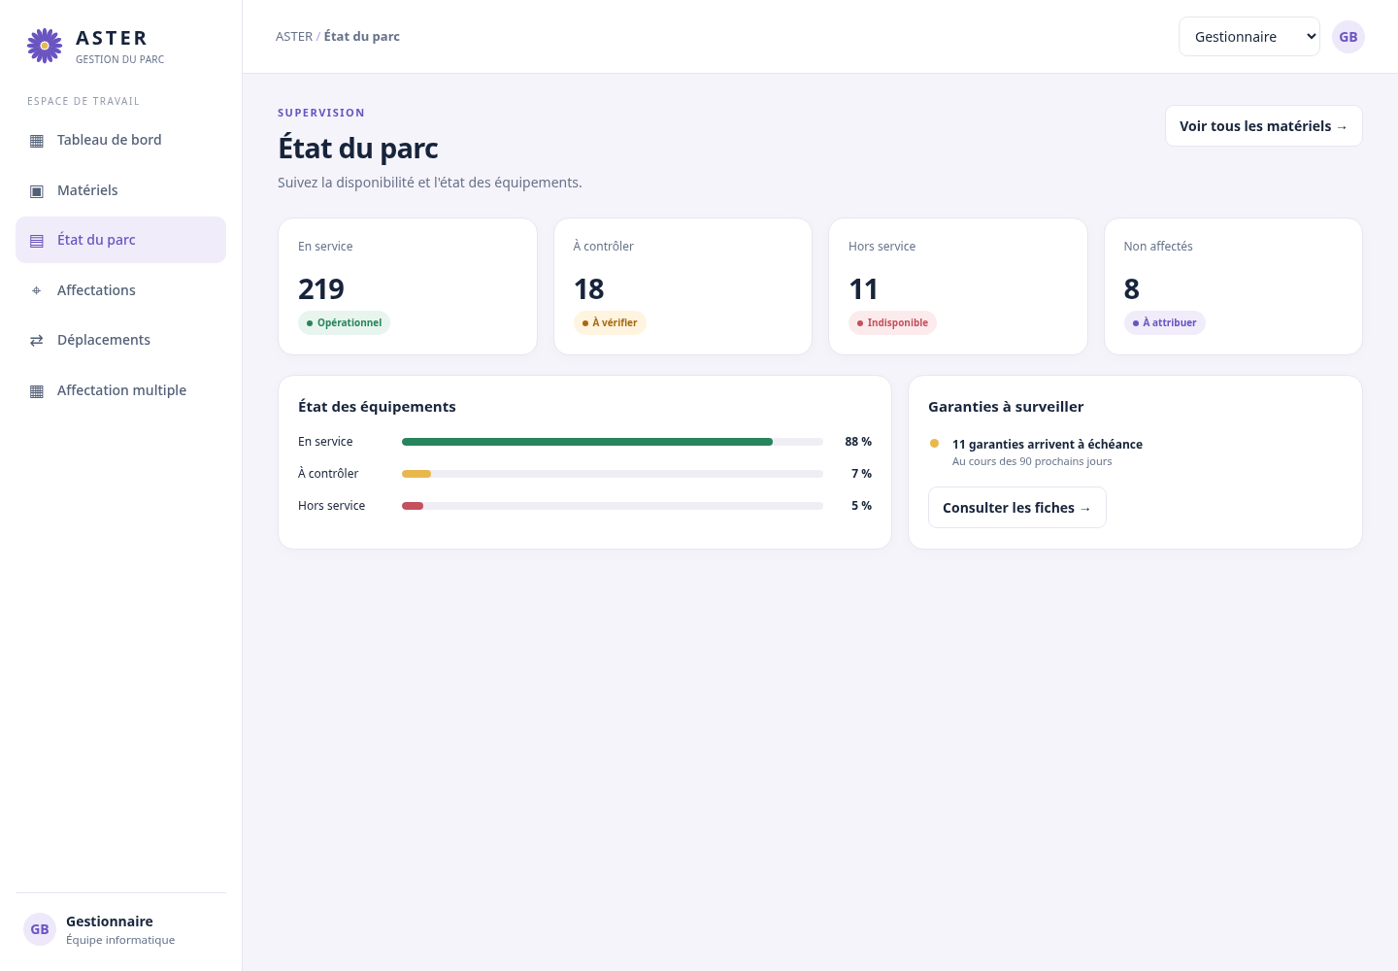  État du parc  État des stocks et filtrage par salle.

Scénarios — ASTER-UC-01 : Gérer le parc matériel
Pré-conditions : Utilisateur authentifié avec le profil Gestionnaire ; les salles de destination existent ; le matériel ciblé est enregistré.
Scénario nominal
Acteur principal | Système ASTER | Acteur / service secondaire
Ouvre le tableau de bord ou la rubrique Matériels. | Affiche les indicateurs du parc ou la liste des matériels. | —
Recherche un matériel ou ouvre sa fiche. | Filtre les résultats et présente la fiche du matériel. | —
Crée ou modifie un matériel avec les données obligatoires. | Génère l’identifiant interne à la création et enregistre les informations. | —
Affecte ou déplace un matériel, seul ou dans une sélection groupée. | Met immédiatement à jour la salle de destination ; le stock reste sans localisation. | —
Consulte le tableau de bord et filtre par salle. | Présente l’état du parc et les matériels correspondant au filtre. | —

Scénarios alternatifs
• Import JSON : le gestionnaire sélectionne le fichier ; ASTER applique immédiatement les données importées, sans validation métier préalable.
• Affectation groupée : sélection de plusieurs matériels puis d’une salle ; l’affectation est appliquée à la sélection.
• Garantie (bonus) : si cette option est retenue, le gestionnaire peut renseigner ou modifier la date de fin ; une alerte est prévue six mois avant échéance et le matériel est signalé hors garantie à échéance.
Scénarios d’exception / limites connues
• Toute tentative de suppression par le gestionnaire doit être refusée (RG-17).
• Le prototype affiche une action Supprimer dans la fiche : elle doit être masquée ou désactivée pour ce rôle.
• Le prototype ne reprend pas tous les champs du modèle confirmé : date de réception, numéro de série, marque et champ binaire hors service.
• Les libellés de statut présents dans le prototype ne remplacent pas la valeur binaire hors service oui/non.
• Les validations JSON, les doublons et le comportement en cas d’échec ne sont pas documentés.
FICHE DESCRIPTIVE — GESTIONNAIRE
Cas d’utilisation : ASTER-UC-02 — Consulter les remontées et les états des lieux
Rédacteur : Équipe projet ASTER | Projet : ASTER | Date et version : 03/11/2026 — v2.0
Description
EN TANT QUE : Gestionnaire
JE SOUHAITE : consulter les PDF d’état des lieux et le tableau de bord des remontées, puis assurer le traitement des signalements
AFIN DE : suivre les problèmes déclarés sur les matériels et leur résolution
Acteur(s) secondaires : Administrateur pouvant également intervenir ; formateur auteur de la remontée ; service PDF
Critères d’acceptation (résultats attendus)
• Le gestionnaire peut consulter les PDF d’état des lieux et le tableau de bord des remontées.
• Une remontée concerne un ou plusieurs matériels et possède une description obligatoire ; son auteur est unique.
• Le PDF contient le matériel ou son type, le type de problème, la description et la localisation éventuelle des matériels concernés.
• Le statut est commun à toute la remontée : « en attente », « remplacé » ou « corrigé ».
• Le traitement des remontées relève du gestionnaire ; l’administrateur peut également intervenir.
• Le gestionnaire ne crée pas de remontée dans le DCU ; la création est attribuée au formateur et à l’administrateur.

Règles de gestion métier (références)
• RG-11 à RG-14 ; RG-23 à RG-25 ; RG-34 à RG-39 ; RG-60 ; RG-62 à RG-63.

Besoins non fonctionnels
• Application web utilisée depuis Firefox, dans les versions installées sur les postes de l’équipe.
• ASTER est destiné à un réseau interne NP disposant d’un accès à Internet.
• Chaque utilisateur ASTER dispose d’un login et d’un mot de passe et d’un seul profil parmi administrateur, gestionnaire et formateur.
• Les mécanismes techniques précis d’authentification, l’hébergement, les flux réseau, les volumes et les objectifs de performance restent à préciser.
• Le PDF est généré automatiquement lors de la transmission de la remontée par son auteur.
• Les notifications ASTER sont affichées dans une fenêtre contextuelle à la connexion ; aucun courriel n’est envoyé.
• Le gestionnaire reçoit les alertes de garantie dans le cadre du bonus ; aucune alerte de remontée n’est envoyée à l’administrateur.

Besoins en IHM
• Liste des remontées avec leur statut et accès aux PDF d’état des lieux.
• Tableau de bord spécialisé des remontées.
• Vue de détail permettant au gestionnaire de suivre et traiter une remontée.
• Affichage des matériels concernés et de leur localisation éventuelle.

Maquettes IHM
Aucune maquette correspondant à ce cas d’utilisation n’est présente dans aster-ihm-temporaire.html. Les écrans sont à concevoir ; aucune interface n’est inventée dans cette fiche.

Scénarios — ASTER-UC-02 : Consulter les remontées et les états des lieux
Pré-conditions : Gestionnaire authentifié ; les remontées ont été créées par un formateur ou un administrateur.
Scénario nominal
Acteur principal | Système ASTER | Acteur / service secondaire
Ouvre la rubrique des remontées ou le tableau de bord spécialisé. | Affiche la liste des remontées et leurs statuts. | —
Sélectionne une remontée. | Présente les matériels concernés, la description, la localisation éventuelle et le PDF associé. | Service PDF
Consulte le PDF d’état des lieux. | Affiche le document généré lors de la transmission de la remontée. | —
Traite le signalement et met à jour son statut. | Enregistre le statut commun à la remontée entière. | Administrateur si nécessaire

Scénarios alternatifs
• Une remontée peut concerner plusieurs matériels ; le statut reste commun à l’ensemble.
• Si un matériel est en stock, aucune localisation de salle n’est affichée pour ce matériel.
Scénarios d’exception / limites connues
• Le gestionnaire ne crée pas de remontée selon le DCU ; il consulte et traite les remontées créées par un formateur ou un administrateur.
• Les transitions complètes de statut, les priorités, les délais de traitement, les pièces jointes et les modalités de qualification ne sont pas définis.
• Aucune maquette de remontées n’est présente dans aster-ihm-temporaire.html.

ANNEXE — TRAÇABILITÉ ET POINTS DE VIGILANCE
Traçabilité des règles de gestion
Références RG | Application au rôle Gestionnaire
RG-01 à RG-10 | Données de matériel, champs obligatoires, état, stock et localisation.
RG-16 à RG-18 | Périmètre global du gestionnaire ; création, consultation, modification, stock et affectation ; interdiction de suppression.
RG-23 à RG-24 | Consultation des PDF et tableaux de bord spécialisés.
RG-25 à RG-29 | Actions immédiates, affectation groupée et import JSON.
RG-34 à RG-39 | Localisation des remontées, génération PDF, tableaux de bord et notifications.
RG-60 à RG-62 | Rattachement des utilisateurs, organisation des salles et identifiants de connexion.
Points de vigilance / éléments non confirmés
• Le gestionnaire ne peut pas supprimer de matériel (RG-17), administrer les postes ni gérer les listes whitelist/blacklist (RG-50).
• Le gestionnaire ne crée pas de remontée : le DCU attribue cette action au formateur et à l’administrateur (RG-21).
• Le gestionnaire reçoit les alertes de garantie dans le cadre du bonus ; les indicateurs de garantie sont accessibles au gestionnaire et à l’administrateur.
• Le prototype HTML est centré sur le parc matériel ; il ne contient pas les écrans de consultation/traitement des remontées.
Sources du projet
• Dépôt GitHub bpierrelouis/aster : docs/04-REGLES-DE-GESTION.md (RG-01 à RG-64).
• DCU : docs/08-DCU-GESTION-PARC.md ; docs/09-DCU-ADMINISTRATION-POSTES.md ; docs/10-DCU-SUPERVISION-POSTES.md ; docs/11-DCU-REMONTEES-UTILISATEUR.md.
• Cadrage et glossaire : docs/02-CADRAGE.md et docs/00-GLOSSAIRE.md.
• Maquettes : aster-ihm-temporaire.html fourni dans le projet ; les captures intégrées sont issues de ce prototype.

